# Cinemática Inversa A

*Para aprobar y regularizar la materia, en cada trabajo práctico debe tener aprobado los ejercicios marcados como* ***obligatorios****. Se recomienda realizar todos los ejercicios para lograr un mayor entendimiento de los conceptos teóricos volcados en las clases, además le servirán también para la elaboración del trabajo final integrador. Se atenderán consultas de todos los ejercicios por igual.*

Ejercicio 1 (***obligatorio***): considere el robot de planar de 2 g.d.l. de la figura a continuación:

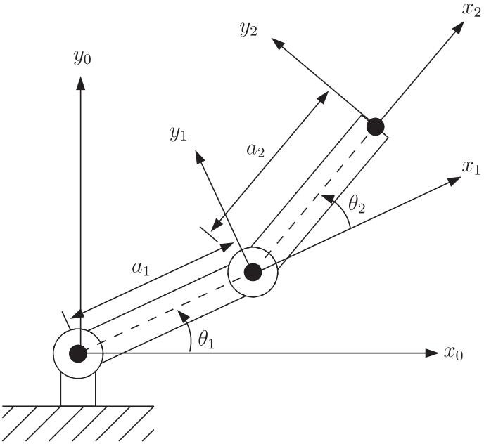

1. Utilice el método geométrico para hallar un conjunto de ecuaciones cerradas que resuelvan el siguiente problema:

𝑞̅ = 𝑓(𝑥, 𝑦, 𝛾)

Donde:

* 1. 𝑥: es la coordenada en 𝑥0 del origen del 𝑆{2}.
  2. 𝑦: es la coordenada en 𝑦0 del origen del 𝑆{2}.
  3. 𝛾: es el ángulo formado entre 𝑥0 y 𝑥2 alrededor de 𝑧0.

1. Utilice el método geométrico para hallar un conjunto de ecuaciones cerradas que resuelvan el siguiente problema:

𝑞̅ = 𝑓(𝑥, 𝑦)

Donde:

* 1. 𝑥: es la coordenada en 𝑥0 del origen del 𝑆{2}.
  2. 𝑦: es la coordenada en 𝑦0 del origen del 𝑆{2}.

1. Indique la cantidad de soluciones posibles que tendría cada conjunto de ecuaciones anterior, si los límites articulares fueran los siguientes:
   1. ±90°
   2. ±180°
   3. ±225°
   4. ±∞

**Ejemplo**: para el caso **a.**, con articulaciones limitadas a ±90°, la ecuación 1 tendrá solo una solución por cada vector de entrada 𝑥, 𝑦, 𝛾 válido (hay puntos no alcanzables que no tendrán ninguna solución), mientras que la ecuación 2 tendrá dos soluciones para varios puntos 𝑥, 𝑦 del primer y cuarto cuadrante, por la paridad “codo arriba y codo abajo”, pero cuando el punto de entrada se acerque al segundo o tercer cuadrante, e implique que una de las soluciones “codo arriba y codo abajo” ponga a 𝑞1 fuera de sus límites, en tal caso puede haber solo una solución, que será única. Por lo tanto:

1. ±90°:
   1. Ecuación 1: solo una solución para cada 𝑥, 𝑦, 𝛾
   2. Ecuación 2: dos soluciones en general, pero solo una cuando 𝑥, 𝑦 se acerca al 2º y 3º cuadrante.

Ejercicio 2: analice los 3 robots que se muestran a continuación y plantee el problema de cinemática inversa de la forma 𝒒̅ = 𝒇(… ) de una forma que implique infinitas soluciones, y de otra que implique un número finito de soluciones. Considere límites de ±180° para articulaciones rotacionales y ±∞ para las prismáticas.

1.

Cinemática inversa con infinitas soluciones:

𝑞̅ = 𝑓(𝑥)

Donde:

* 𝑥: es la coordenada en 𝑥0 del origen del 𝑆{3}.

Como solo definimos la coordenada x del punto solicitado, se obtiene un número infinito de soluciones posibles, ya que y puede tomar cualquier valor, además no se ha definido la orientación del S{3} respecto del S{0}.

Cinemática inversa con finitas soluciones:

𝑞̅ = 𝑓(𝑥, 𝑦, 𝛾)

Donde:

* 𝑥: es la coordenada en 𝑥0 del origen del 𝑆{3}.
* 𝑦: es la coordenada en 𝑦0 del origen del 𝑆{3}.
* 𝛾: es el ángulo formado entre 𝑥0 y 𝑥3 alrededor de 𝑧0.

En este caso se desea conocer el valor de cada parámetro articular a partir de conocer la posición del S{3} en el plano con respecto a S{0}, así como su orientación en el plano. Esto da como resultado en este caso dos soluciones posibles.

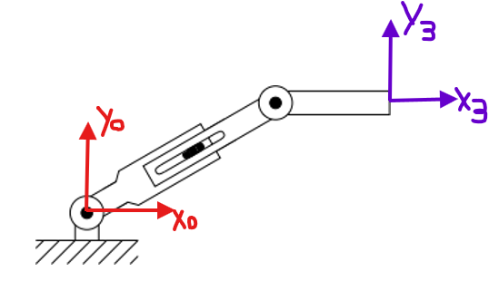

2.

Cinemática inversa con infinitas soluciones:

𝑞̅ = 𝑓(𝑥)

Donde:

* 𝑥: es la coordenada en 𝑥0 del origen del 𝑆{3}.

Como solo definimos la coordenada x del punto solicitado, se obtiene un número infinito de soluciones posibles, ya que y puede tomar cualquier valor, además no se ha definido la orientación del S{3} respecto del S{0}.

Cinemática inversa con finitas soluciones:

𝑞̅ = 𝑓(𝑥, 𝑦, 𝛾)

Donde:

* 𝑥: es la coordenada en 𝑥0 del origen del 𝑆{3}.
* 𝑦: es la coordenada en 𝑦0 del origen del 𝑆{3}.
* 𝛾: es el ángulo formado entre 𝑥0 y 𝑥3 alrededor de 𝑧0.

En este caso se desea conocer el valor de cada parámetro articular a partir de conocer la posición del S{3} en el plano con respecto a S{0}, así como su orientación en el plano. Esto da como resultado en este caso dos soluciones posibles.

3.

Cinemática inversa con infinitas soluciones:

𝑞̅ = 𝑓(𝑥, 𝑦)

Donde:

* 𝑥: es la coordenada en 𝑥0 del origen del 𝑆{3}.
* 𝑦: es la coordenada en 𝑦0 del origen del 𝑆{3}.

Como solo definimos las coordenada x e y del punto solicitado, se obtiene un número infinito de soluciones posibles, ya que z puede tomar cualquier valor, además no se ha definido la orientación del S{3} respecto del S{0}.

Cinemática inversa con finitas soluciones:

𝑞̅ = 𝑓(𝑥, 𝑦, z,𝛾)

Donde:

* 𝑥: es la coordenada en 𝑥0 del origen del 𝑆{3}.
* 𝑦: es la coordenada en 𝑦0 del origen del 𝑆{3}.
* z: es la coordenada en z0 del origen del 𝑆{3}.
* 𝛾: es el ángulo formado entre 𝑥0 y 𝑥3 alrededor de 𝑧0.

En este caso se desea conocer el valor de cada parámetro articular a partir de conocer la posición del S{3} en el espacio con respecto a S{0}, así como su orientación respecto a S{0} . Esto da como resultado en este caso múltiples soluciones posibles.

Ejercicio 3 (***obligatorio***): halle un conjunto de ecuaciones cerradas que resuelvan el problema cinemático inverso del robot 2.2 por el método geométrico. Seleccione una formulación con cantidad finita de soluciones. Establezca la cantidad de soluciones y analice si es necesario contemplar límites finitos en la segunda articulación.

Ejercicio 4: trabaje con el robot 2.3 y halle un conjunto de ecuaciones que resuelvan la cinemática inversa por el método algebraico. Se recomienda usar un software que permita el trabajo simbólico.

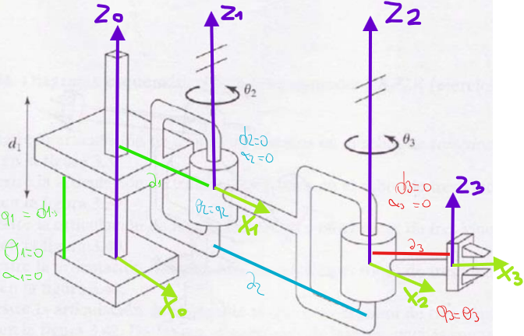

$$T_{3}^{0}=T_{1}^{0}T_{2}^{1}T_{3}^{2}$$

$$T_{3}^{0}=\left[\begin{matrix}x_{x3}^{0} & x_{y3}^{0} & x_{z3}^{0} & x_{3}^{0} \\ y_{x3}^{0} & y_{y3}^{0} & y_{z3}^{0} & y_{3}^{0} \\ z_{x3}^{0} & z_{y3}^{0} & z_{z3}^{0} & z_{3}^{0} \\ 0 & 0 & 0 & 1\end{matrix}\right]$$

$$T_{1}^{0}= \left[\begin{matrix}1 & 0 & 0 & a_{1} \\ 0 & 1 & 0 & 0 \\ 0 & 0 & 1 & q_{1} \\ 0 & 0 & 0 & 1\end{matrix}\right] flechita T_{1}^{0^{-1}}= \left[\begin{matrix}1 & 0 & 0 & {-a}_{1} \\ 0 & 1 & 0 & 0 \\ 0 & 0 & 1 & {-q}_{1} \\ 0 & 0 & 0 & 1\end{matrix}\right]$$

$$T_{2}^{1}= \left[\begin{matrix}cos⁡(q_{2}) & -sen(q_{2}) & 0 & a_{2}cos⁡(q_{2}) \\ sen(q_{2}) & cos⁡(q_{2}) & 0 & a_{2}sen(q_{2}) \\ 0 & 0 & 1 & 0 \\ 0 & 0 & 0 & 1\end{matrix}\right] flechita T_{2}^{1^{-1}}= \left[\begin{matrix}cos⁡(q_{2}) & sen(q_{2}) & 0 & {-a}_{2} \\ -sen(q_{2}) & cos⁡(q_{2}) & 0 & 0 \\ 0 & 0 & 1 & 0 \\ 0 & 0 & 0 & 1\end{matrix}\right]$$

$$T_{3}^{2}= \left[\begin{matrix}cos⁡(q_{3}) & -sen(q_{3}) & 0 & a_{3}cos⁡(q_{3}) \\ sen(q_{3}) & cos⁡(q_{3}) & 0 & a_{3}sen(q_{3}) \\ 0 & 0 & 1 & 0 \\ 0 & 0 & 0 & 1\end{matrix}\right] flechita T_{3}^{2^{-1}}= \left[\begin{matrix}cos⁡(q_{3}) & sen(q_{3}) & 0 & {-a}_{3} \\ -sen(q_{3}) & cos⁡(q_{3}) & 0 & 0 \\ 0 & 0 & 1 & 0 \\ 0 & 0 & 0 & 1\end{matrix}\right]$$

$$T_{1}^{0^{-1}}T_{3}^{0}=T_{2}^{1}T_{3}^{2}$$

$$\left[\begin{matrix}1 & 0 & 0 & {-a}_{1} \\ 0 & 1 & 0 & 0 \\ 0 & 0 & 1 & {-q}_{1} \\ 0 & 0 & 0 & 1\end{matrix}\right]\left[\begin{matrix}x_{x3}^{0} & x_{y3}^{0} & x_{z3}^{0} & x_{3}^{0} \\ y_{x3}^{0} & y_{y3}^{0} & y_{z3}^{0} & y_{3}^{0} \\ z_{x3}^{0} & z_{y3}^{0} & z_{z3}^{0} & z_{3}^{0} \\ 0 & 0 & 0 & 1\end{matrix}\right] = \left[\begin{matrix}\cos\left(q_{2}\right) & -sen\left(q_{2}\right) & 0 & a_{2}\cos\left(q_{2}\right) \\ sen\left(q_{2}\right) & \cos\left(q_{2}\right) & 0 & a_{2}sen\left(q_{2}\right) \\ 0 & 0 & 1 & 0 \\ 0 & 0 & 0 & 1\end{matrix}\right]\left[\begin{matrix}\cos\left(q_{3}\right) & -sen\left(q_{3}\right) & 0 & a_{3}\cos\left(q_{3}\right) \\ sen\left(q_{3}\right) & \cos\left(q_{3}\right) & 0 & a_{3}sen\left(q_{3}\right) \\ 0 & 0 & 1 & 0 \\ 0 & 0 & 0 & 1\end{matrix}\right]$$

$\left[\begin{matrix}1 & 0 & 0 & {-a}_{1} \\ 0 & 1 & 0 & 0 \\ 0 & 0 & 1 & {-q}_{1} \\ 0 & 0 & 0 & 1\end{matrix}\right]\left[\begin{matrix}x_{x3}^{0} & x_{y3}^{0} & x_{z3}^{0} & x_{3}^{0} \\ y_{x3}^{0} & y_{y3}^{0} & y_{z3}^{0} & y_{3}^{0} \\ z_{x3}^{0} & z_{y3}^{0} & z_{z3}^{0} & z_{3}^{0} \\ 0 & 0 & 0 & 1\end{matrix}\right] = \left[\begin{matrix}\cos\left(q_{2}\right)\cos\left(q_{3}\right)-sen\left(q_{2}\right)sen(q_{3}) & -sen\left(q_{3}\right)\cos\left(q_{2}\right)-sen\left(q_{2}\right)cos⁡(q_{3}) & 0 & a_{2}\cos\left(q_{2}\right)+a_{3}\cos\left(q_{2}\right)\cos\left(q_{3}\right)-a_{3}sen\left(q_{2}\right)sen(q_{3}) \\ \cos\left(q_{2}\right)sen\left(q_{3}\right)+\cos\left(q_{3}\right)sen(q_{2}) & \cos\left(q_{3}\right)\cos\left(q_{2}\right)+sen\left(q_{2}\right)sen(q_{3}) & 0 & a_{2}\operatorname{sen}\left(q_{2}\right)+a_{3}\cos\left(q_{2}\right)\operatorname{sen}\left(q_{3}\right)+a_{3}sen\left(q_{2}\right)cos(q_{3}) \\ 0 & 0 & 1 & 0 \\ 0 & 0 & 0 & 1\end{matrix}\right]$

$$z_{3}^{0}-q_{1}=0 flechita q_{1}=z_{3}^{0}$$

$$T_{2}^{1^{-1}}T_{1}^{0^{-1}}T_{3}^{0}=T_{3}^{2}$$

$$\left[\begin{matrix}\cos\left(q_{2}\right) & sen\left(q_{2}\right) & 0 & -a_{2}-a_{1}\cos\left(q_{2}\right) \\ -sen\left(q_{2}\right) & \cos\left(q_{2}\right) & 0 & a_{1}sen\left(q_{2}\right) \\ 0 & 0 & 1 & {-q}_{1} \\ 0 & 0 & 0 & 1\end{matrix}\right]\left[\begin{matrix}x_{x3}^{0} & x_{y3}^{0} & x_{z3}^{0} & x_{3}^{0} \\ y_{x3}^{0} & y_{y3}^{0} & y_{z3}^{0} & y_{3}^{0} \\ z_{x3}^{0} & z_{y3}^{0} & z_{z3}^{0} & z_{3}^{0} \\ 0 & 0 & 0 & 1\end{matrix}\right]=\left[\begin{matrix}\cos\left(q_{3}\right) & -sen\left(q_{3}\right) & 0 & a_{3}\cos\left(q_{3}\right) \\ sen\left(q_{3}\right) & \cos\left(q_{3}\right) & 0 & a_{3}sen\left(q_{3}\right) \\ 0 & 0 & 1 & 0 \\ 0 & 0 & 0 & 1\end{matrix}\right]$$

$$\cos\left(q_{2}\right)x_{3}^{0}+sen\left(q_{2}\right)y_{3}^{0}-a_{2}-a_{1}\cos\left(q_{2}\right)=a_{3}\cos\left(q_{3}\right)$$

$$-sen\left(q_{2}\right)x_{3}^{0}+\cos\left(q_{2}\right)y_{3}^{0}+a_{1}sen\left(q_{2}\right)=a_{3}sen\left(q_{3}\right)$$

$$\cos\left(q_{3}\right)=-(\frac{{{-a}_{1}}^{2}+2a_{1}x_{3}^{0}+{a_{2}}^{2}+{a_{3}}^{2}{{-x}_{3}^{0}}^{2}{{-y}_{3}^{0}}^{2}}{{2a}_{1}a_{3}})$$

$$T_{1}^{0^{-1}}T_{3}^{0}T_{3}^{2^{-1}}=T_{2}^{1}$$

$$\left[\begin{matrix}1 & 0 & 0 & {-a}_{1} \\ 0 & 1 & 0 & 0 \\ 0 & 0 & 1 & {-q}_{1} \\ 0 & 0 & 0 & 1\end{matrix}\right]\left[\begin{matrix}x_{x3}^{0} & x_{y3}^{0} & x_{z3}^{0} & x_{3}^{0} \\ y_{x3}^{0} & y_{y3}^{0} & y_{z3}^{0} & y_{3}^{0} \\ z_{x3}^{0} & z_{y3}^{0} & z_{z3}^{0} & z_{3}^{0} \\ 0 & 0 & 0 & 1\end{matrix}\right]\left[\begin{matrix}cos⁡(q_{3}) & sen(q_{3}) & 0 & {-a}_{3} \\ -sen(q_{3}) & cos⁡(q_{3}) & 0 & 0 \\ 0 & 0 & 1 & 0 \\ 0 & 0 & 0 & 1\end{matrix}\right]=\left[\begin{matrix}cos⁡(q_{2}) & -sen(q_{2}) & 0 & a_{2}cos⁡(q_{2}) \\ sen(q_{2}) & cos⁡(q_{2}) & 0 & a_{2}sen(q_{2}) \\ 0 & 0 & 1 & 0 \\ 0 & 0 & 0 & 1\end{matrix}\right]$$

$$x_{3}^{0}{-a}_{1}{-a}_{1}x_{x3}^{0}=a_{2}cos⁡(q_{2})$$

$$\cos\left(q_{2}\right)=(\frac{x_{3}^{0}{-a}_{1}{-a}_{1}x_{x3}^{0}}{a_{2}})$$

Ejercicio 5 (***obligatorio***): Implemente las ecuaciones de cinemática inversa del robot 2.1 en un script de Matlab aislado. La implementación debe resolver el problema entregando todos los posibles vectores de solución en el espacio articular, considerando límites articulares de

±180°.

Considere que el ejercicio será aprobado cuando se puedan obtener resultados correctos al variar los parámetros de entrada.

Ejercicio 6: aplicación de método numérico. Trabaje con el LBR iiwa 7 R800 (KUKA). Explore la función “SerialLink/ikine” del toolbox de Peter Corke y experimente con los parámetros de la misma (vector semilla, iteraciones, tolerancia, etc.) para hallar al menos 3 soluciones de CI para la siguiente posición y orientación del extremo final:

𝑇 = [ ]

|  |  |  |  |
| --- | --- | --- | --- |
| 1 | 0 | 0 | 0.23 |
| 0 | 1 | 0 | 0.70 |
| 0 | 0 | 1 | 0.60 |
| 0 | 0 | 0 | 1 |